Проверить наличие файла{{ ~/.gitconfig}}(только на Linux системе, файл будет присутствовать, если до этого ты настраивал git config --global). В случае отсутствия можешь создать его сам.
cat ~/.gitconfig
[user]
email = ilya.kuzmenkov@innowise-group.com
name = Ilya Kuzmenkow

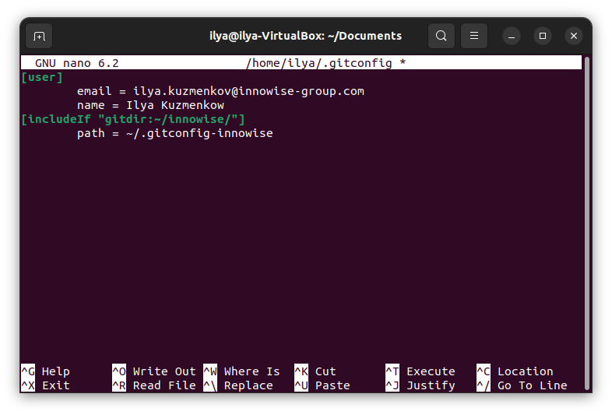
1
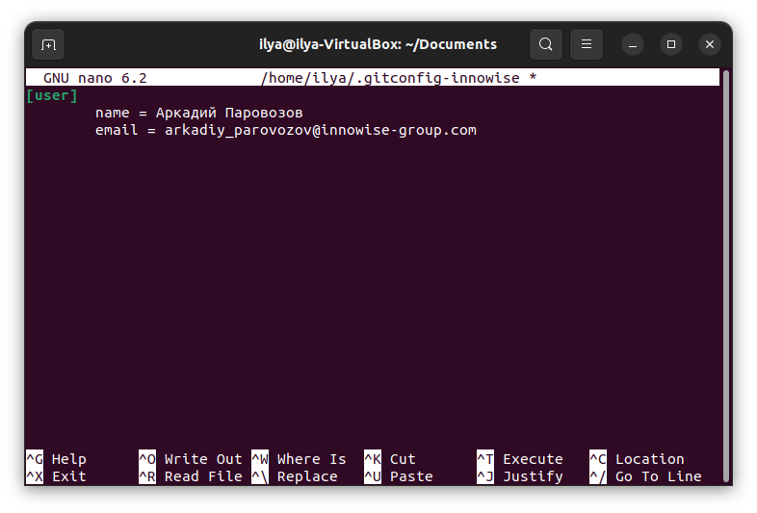

Настроить .gitconfig так, чтобы он подключал другой конфиг для определенной директории. Ниже мы для всех подпапок и файлов директории ~/innowise/ подключаем конфиг .gitconfig-innowise
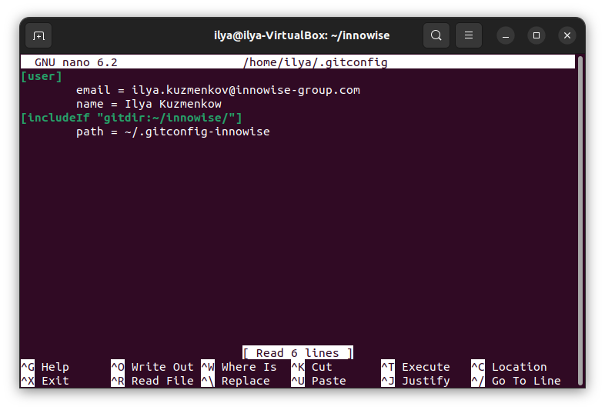
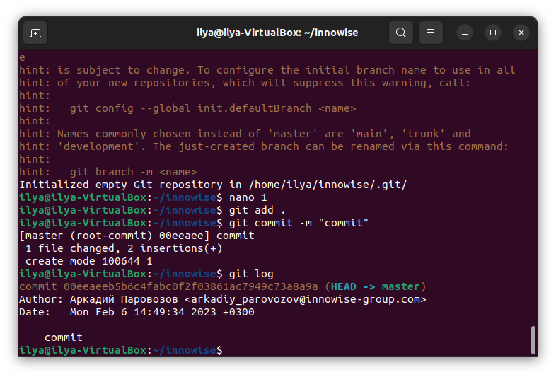
Тепеперь дело за малым. Создай репозиторий внутри директории ~/innowise/, после чего внеси какие-нибудь изменения и закоммить. Если автором коммита является Аркадий Паровозов, то ты справился.

